Wir sind ein produzierendes und entwickelndes Biotechnologieunternehmen an den Standorten Ahrensburg bei Hamburg und Vancouver, Kanada und gehören zur DFB Pharmaceuticals Gruppe. Mit umweltfreundlichen biologischen Prozessen betreiben wir in Ahrensburg die weltweit größte Fermentationsanlage für pflanzliche Zellkulturen, entwickeln innovative Produktionsprozesse und stellen pharmazeutische Wirkstoffe für die Krebstherapie und andere Krankheiten her.

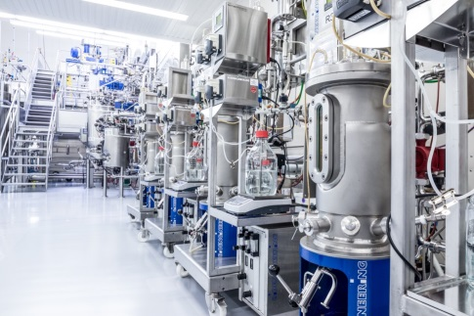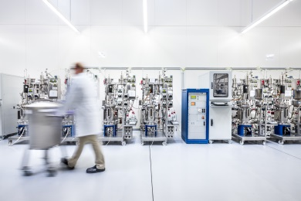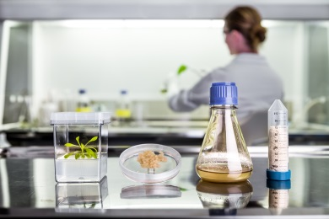

Zur Erweiterung unserer Produktpalette investieren wir kontinuierlich in die Entwicklung neuer Fermentations- und Aufarbeitungsprozesse. Wir wollen daher unser engagiertes Team verstärken und suchen zum nächstmöglichen Zeitpunkt in Festanstellung (Vollzeit)

Mitarbeiter biotechnologische Produktion und Prozessentwicklung (m/w/d)

Ihre Aufgaben
- Bedienung der Anlagen zur Fermentation und Aufreinigung von pharmazeutische Wirkstoffen in der Entwicklung und GMP-Produktion
- Überwachung der komplexen Herstellprozesse vom Entwicklungs- und Pilotmaßstab bis hin zur Produktion im 75.000 L Bioreaktor
- Selbständige Durchführung von Wartungs-, Instandhaltungs- und Reinigungsarbeiten
- Durchführung von Probenahmen und Inprozesskontrollen
- Herstellen von Nährmedien
- GMP gerechte Dokumentation aller Prozessschritte

Ihr Profil
- Abgeschlossene Ausbildung im naturwissenschaftlich-technischen Bereich, wie z.B. Chemikant, Biologielaborant
- Berufserfahrung im pharmazeutischen Umfeld wünschenswert, idealerweise im Bereich Herstellung von Biopharmazeutika
- Strukturierte und ergebnisorientierte Arbeitsweise
- Ausgeprägtes Sicherheits- und Verantwortungsbewusstsein
- Interesse an abteilungsübergreifenden Arbeiten
- Selbständigkeit, Flexibilität und Einsatzfreude
- Gute EDV-(MS-Office) Kenntnisse

Wir bieten
einen vielseitigen und modernen Arbeitsplatz mit anspruchsvollen und abwechslungsreichen Aufgaben, ein motiviertes Team mit flachen Hierarchien, das Raum für eigenverantwortliches Arbeiten und Umsetzung von Ideen gibt, eine von Dialog, Gemeinschaft und Qualitätsorientierung geprägte Unternehmenskultur und umfangreiche Entwicklungs- und Fortbildungsmöglichkeiten. Ein flexibles Arbeitszeitmodell sowie eine leistungsgerechte Vergütung und umfassende Sozialleistungen runden unser Angebot ab.

Wir freuen uns auf Ihre Bewerbung!

Kontakt Phyton Biotech GmbH, Alter Postweg 1, 22926 Ahrensburg
eMail: Personal@phytonbiotech.com
Fon:+49-(0)4102-490682, Frau Sylvie Stüwer

Treffen Sie uns auf der T5 JobMesse am 16.10.2019 in Hamburg!

